莆田学院 新工科产业学院
实 验 报 告

课程名称： | Python程序设计 | 实验项目： | 实验一：Python序列
专业班级： | 软工201 | 实验时间： | 2022.4.23 | 成 绩：
姓 名： | 汪海滨 | 学 号： | 202012900128 | 指导老师： | 何俊杰
一、实验目的:
1、理解筛选法求解素数的原理。
2、理解熟悉Python列表元素的操作，综合应用。
3、初步了解选择结构和循环结构
- 熟悉Python字典元素的操作，遍历，综合应用。
- 熟悉Python集合运算的操作和综合应用。

二、实验内容:
实验1.1、编写程序，用筛选法输出小于300的所有素数。
实验1.2、武林大会胜利召开，引发江湖众多话题。有好事之人从“筋骨、敏捷、气势、反应、技巧、内力”几个角度详细设计了各个与会嘉宾的武功属性，调查后做了一份武林大侠武功属性得分表，传播甚广。有人截取了5位大侠的相关数据保存成了如下列表：
属性  姓名 | 筋骨 | 敏捷 | 气势 | 反应 | 技巧 | 内力
萧峰 | 20 | 17 | 20 | 20 | 18 | 19
杨过 | 18 | 19 | 17 | 20 | 18 | 18
令狐冲 | 12 | 17 | 14 | 20 | 19 | 13
张无忌 | 20 | 17 | 15 | 14 | 20 | 20
郭靖 | 19 | 18 | 19 | 18 | 19 | 20

attrs = ["筋骨", "敏捷","气势","反应","技巧", "内力"]
tables = [['萧峰',20,17,20,20,18,19],
['杨过',18,19,17,20,18,18],
['令狐冲',12,17,14,20,19,13],
['张无忌',20,17,15,14,20,20],
['郭靖',19,18,19,18,19,20]]
请统计分析：
1）5位大侠的武功总得分。
2）5位大侠在不同属性上的平均分。
3）分别输出5位大侠的总分和不同属性的平均分。
4）找出总分最高的大侠

实验1.3、学了python字典后,同学们想创建一个自己的通信录,小明是这么做的：
- 先根据三位舍友的联系方式创建一个字典dicTXL
- 然后将隔壁舍长已创建好的字典dicOther合并进自己的通信录
- 合并之后，小明又打算给通信录增加一列“微信号”，为此他询问了相关同学的微信号并存储在了字典dicWX中，然后合并进了通信录，而没有询问到微信号的同学使用手机号做为默认微信号。
dicTXL={"小新":{"手机":"13913000001","QQ":"18191220001"},
"小亮":{"手机":"13913000002","QQ":"13913000002"},
"小刚":{"手机":"13913000003","QQ":"18191220003"}}
dicOther={"大刘":{"手机":"13914000001","QQ":"18191230001"},
"大王":{"手机":"13914000002","QQ":"18191230002"},
"大张":{"手机":"13914000003","QQ":"18191230003"}}
dicWX={"小新":"xx9907","小刚":"gang1004","大王":"jack_w","大刘":"liu666"}

请你编程完成以上通信录，并测试：
- 将通讯录的内容逐行打印输出
- 将‘大王’的手机号更改为13888888888
- 输入姓名查找对应同学的手机号，QQ号，微信号，如果输入的姓名不存在，则返回“没有该同学的联系方式”。

实验1.4、某网站注册时需要检测密码的安全强度。密码要求如下：
- 密码由“大写字母、小写字母、数字、字符 ”4类型组成
- 密码长度至少6位
- 密码安全强度有4个等级（'高强度'、 '中高强度'、 '中低强度'、'弱强度'），分别对应密码组成的类型种类数量，如：密码“Ab123456.”包含4中类型，为高强度。
请你编程实现：
从键盘输入密码，如果长度不够，返回：“密码长度不符合要求”，长度符合要求则检测并输出该密码对应的安全强度等级。
提示：4种支付类型从string模块生成
string.ascii_lowercase string.ascii_uppercase
string.digits string.punctuation

三、实验步骤（解题思路，关键代码，实验结果截图）:
实验1.1：
思路：先舍去0、1，再通过循环遍历除去变量
代码：
import math
alist = [x for x in range(2,301)]
k = 0
for i in range(0,math.floor(math.sqrt(301))):
m = 0
for j in range(2,301):
if j%alist[k] == 0 and j != alist[k]:
m += 1
if j in alist:
alist.remove(j)
k += 1
print(alist)
实验结果截图：
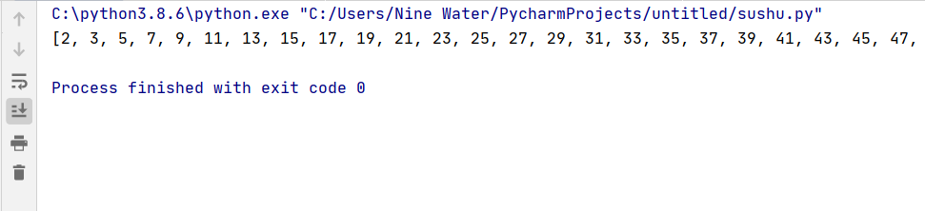

实验1.2：
思路：先计算总得分，再求平均分，最后把总得分代入新列表中求最大值
代码：
attrs = ["筋骨", "敏捷","气势","反应","技巧", "内力"]
tables = [['萧峰',20,17,20,20,18,19],
['杨过',18,19,17,20,18,18],
['令狐冲',12,17,14,20,19,13],
['张无忌',20,17,15,14,20,20],
['郭靖',19,18,19,18,19,20]]
for i in range(5):
sum=0
for j in range(1,7):
sum+=tables[i][j]
print(tables[i][0]+"的武功总得分为",sum)
for j in range(1,7):
sum=0
for i in range(5):
sum+=tables[i][j]
avg=sum/5
print(attrs[j-1]+"属性的平均分为",avg)
sum_score=[]
for i in range(5):
sum=0
for j in range(1,7):
sum+=tables[i][j]
sum_score.append(sum)
max=0
for i in sum_score:
if(max<i):
max=i
print("总分最高的大侠是"+tables[sum_score.index(max)][0])
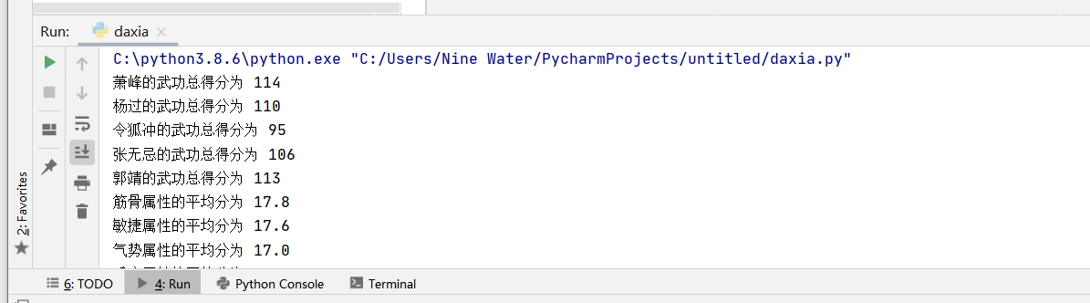

实验1.3
思路：遍历微信辞典，将已有的微信号添加到dicTXL中，没有的将手机号添加到微信号里，打印dicTXL，将大王的手机号改变，用input函数来配合if语句查询通讯录
代码：
dicTXL={"小新":{"手机":"13913000001","QQ":"18191220001"},
"小亮":{"手机":"13913000002","QQ":"13913000002"},
"小刚":{"手机":"13913000003","QQ":"18191220003"}}
dicOther={"大刘":{"手机":"13914000001","QQ":"18191230001"},
"大王":{"手机":"13914000002","QQ":"18191230002"},
"大张":{"手机":"13914000003","QQ":"18191230003"}}
dicWX={"小新":"xx9907","小刚":"gang1004","大王":"jack_w","大刘":"liu666"}
dicTXL.update(dicOther)
for i in dicWX:
dicTXL[i]["微信"]=dicWX[i]
for i in dicTXL:
if (dicTXL[i].get("微信")==None):
dicTXL[i]["微信"]=dicTXL[i]["手机"]
print(dicTXL)
dicTXL["大王"]["手机"]=13888888888
print(dicTXL)
name=input()
if(dicTXL.get(name))==None:
print("没有该同学的联系方式")
else:
print(dicTXL.get(name))
截图：
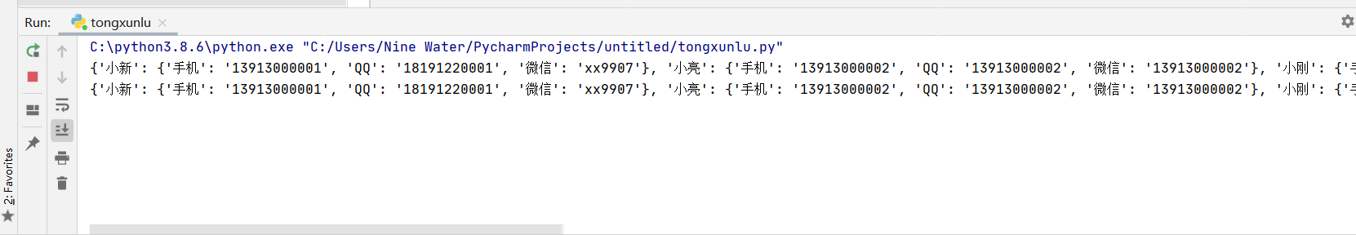

实验1.4
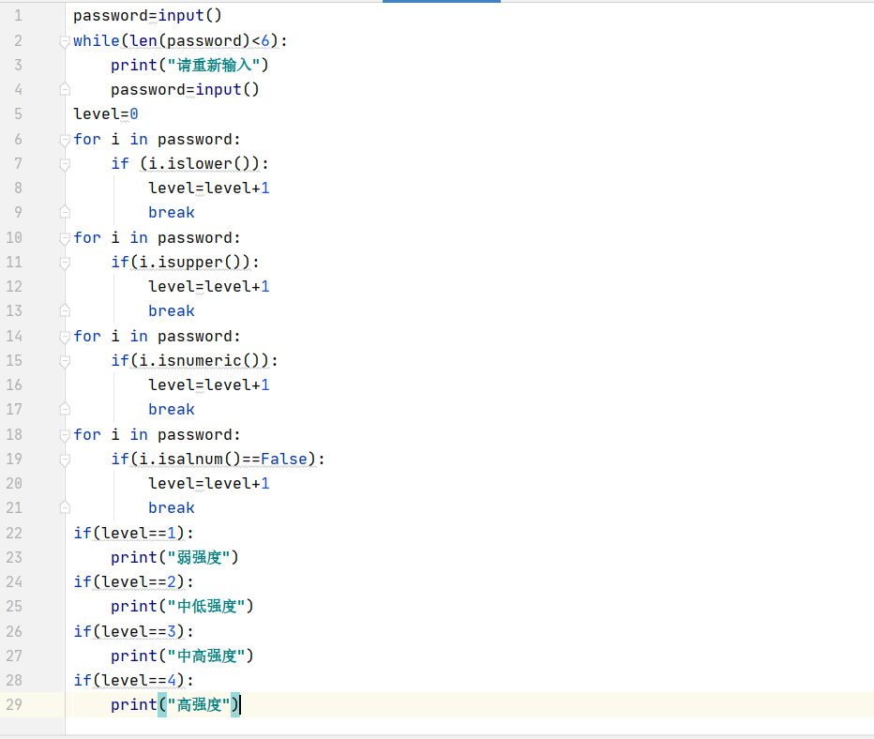

四、实验总结：

本次实验学会了筛选法、列表元素操作、字典的操作遍历，为接下来的学习打好基础

